福建省教育厅办公室文件

闽教办师〔2018〕55号

福建省教育厅办公室关于资助我省教育领域高层次人才和青年优秀人才赴国（境）
内外访学研修有关工作的通知

各高等学校，厅属学校（单位）：
根据《福建省人力资源和社会保障厅关于资助我省教育领域高层次人才和青年优秀人才赴国（境）内外开展访学研修有关工作的通知》（闽人社函〔2018〕399号）精神，省人社厅拟选送一批教育领域高层次人才和青年优秀教师赴国（境）内外访学研修。现将有关事项通知如下：
一、资助对象及条件
（一）资助对象。我省高校、中小学校、科研院所中长期工作在教育、教学第一线，具有先进教育教学理念、坚实学科教学理论基础和丰富教育教学经验的学术技术带头人、骨干教师等高层次人才和青年优秀人才。
（二）资助条件。申报对象应政治可靠，具有强烈的事业心、责任感和良好的师德修养；年龄一般在50周岁（含50周岁）以下，具有博士及以上学历或副高级及以上职称。
二、工作要求
各学校（单位）要按照通知要求，明确资助重点，严格资助条件，组织相关专家或学校学术委员会对申报对象进行择优选送，切实做到好中选优、宁缺毋滥。对资助人选的材料进行审核把关，确保材料的真实性、完整性。
三、材料报送
各学校（单位）请于9月22日前将需求情况表、汇总表纸质材料及电子文档报我厅教师工作处，由我厅汇总后统一报省人社厅，省人社厅将从摸底人选中择优产生资助对象。申报材料电子文档发送至指定邮箱，文件名为“**（单位全称）申报材料”。逾期未报送的，视为放弃资助资格。
联系人：曾广林，电话：0591-87091493，地址：福州市鼓屏路162号省教育厅教师工作处（邮编：350003）,电子邮箱：jytjsc@fjedu.gov.cn。

附件：福建省人力资源和社会保障厅关于资助我省教育领
域高层次人才和青年优秀人才赴国（境）内外开展
访学研修有关工作的通知

福建省教育厅办公室
2018年9月19日

附件

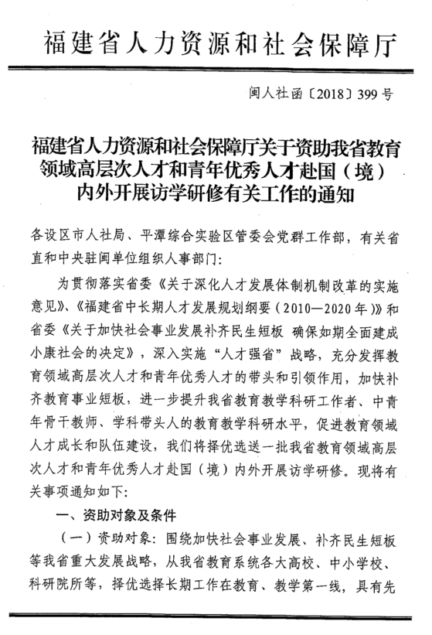
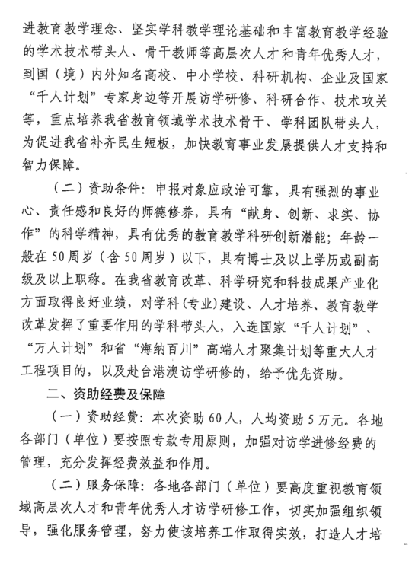

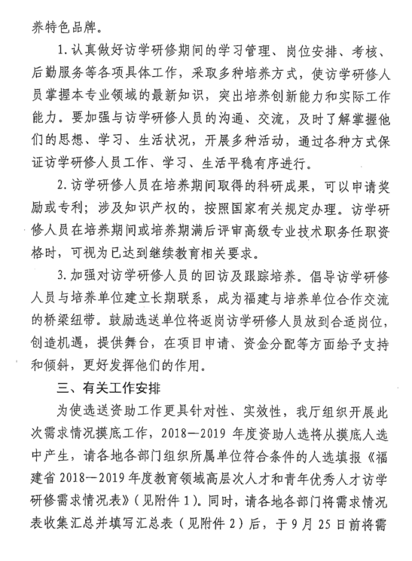
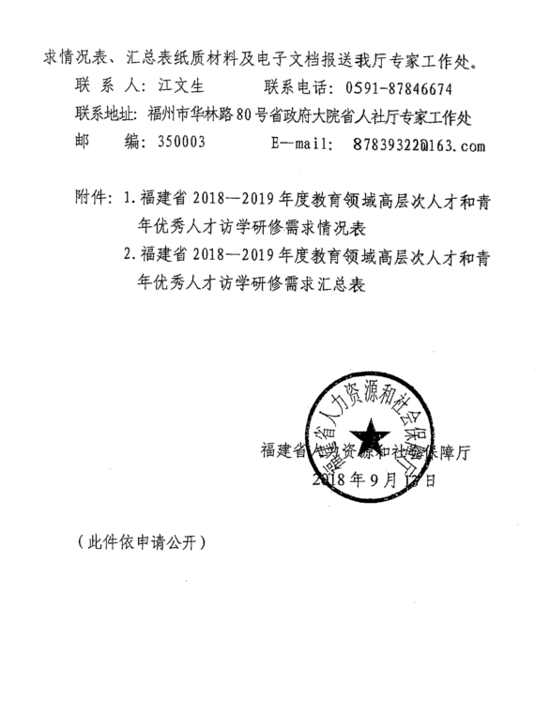

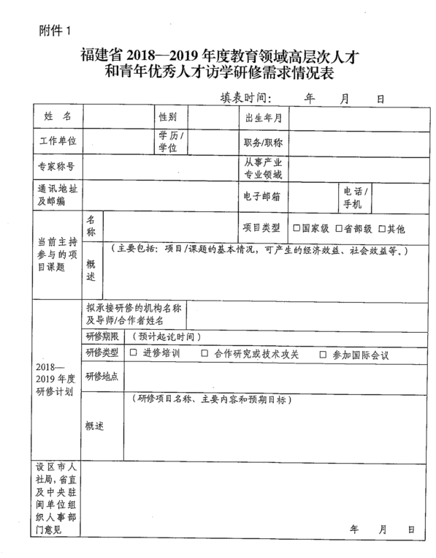
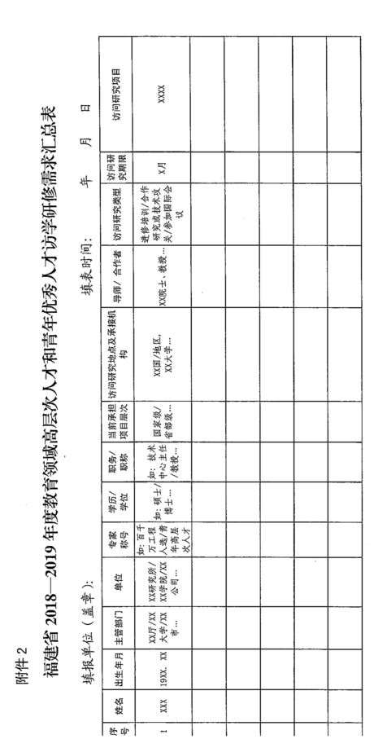

（此件依申请公开）
福建省教育厅办公室 2018年9月19日印发

